Cо 2 марта по 14 апреля 2019 года в Академии акварели и изящных искусств Сергея Андрияки проводится выставка "Великие русские художники из музеев России"
22.02.2019
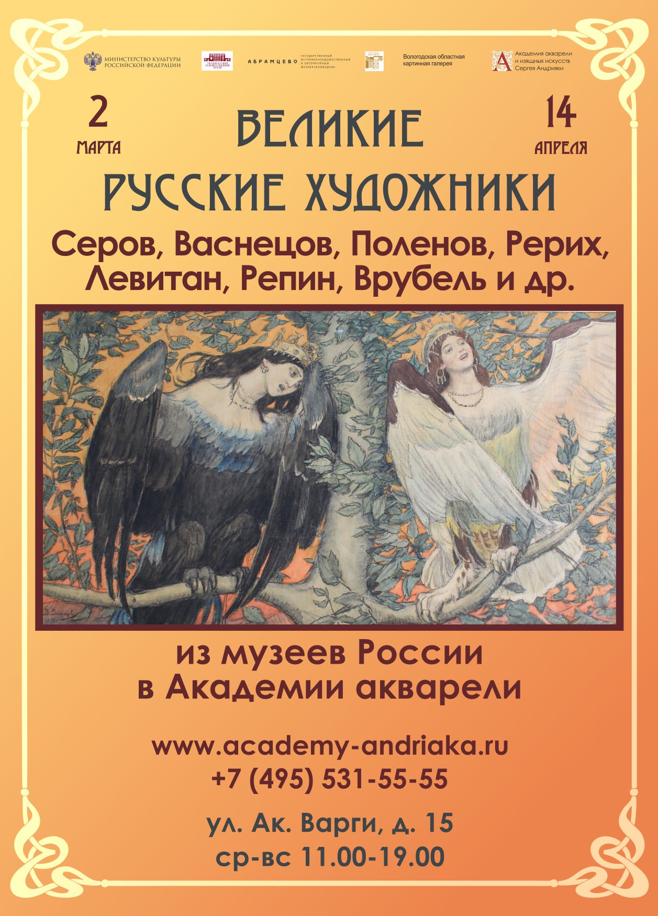

Адрес страницы: http://teplystan.mos.ru/social-services/detail/7907377.html
Управа района Теплый Стан города Москвы

